面向对象技术高级应用
- 继承
在程序设计中实现继承，表示这个类拥有它继承的类的所有公有成员或者受保护成员。在面向对象编程中，被继承的类称为父类或基类，实现继承的类称为子类或派生类。
继承的基本思想是基于某个基类的扩展，制定出一个新派生类，派生类可以继承基类原有的属性和方法，也可以增加原来基类所不具备的属性和方法，或者直接重写基类的某些方法。
派生类（子类）不能访问基类的私有成员，但是可以访问其公共成员，这就是说，只要使用public声明类成员，就可以让一个类成员被基类本身的对象和派生类（子类） 同时访问，也可以被外部的代码访问。
另外，为了解决基类成员的访问问题，C#还提供了另外一种可访问性：protected，它表示受保护成员，只有父类本身的对象或派生类（子类）才能访问protected成员，外部代访不能访问protected成员。
例1：模拟实现进销存管理系统的进货信息并输出。
创建一个控制台应用程序，模拟实现进销存管理系统的进货信息并输出。自定义一个Goods类，该类中定义两个公有属性，表示商品编号和名称；然后自定义JHInfo类，继承自Goods类，在该类中定义进货编号属性，以及输出进货信息的方法；最后在Program类的Main方法中创建派生类JHInfo的对象，并使用该对象调用基类Goods中定义的公有属性。
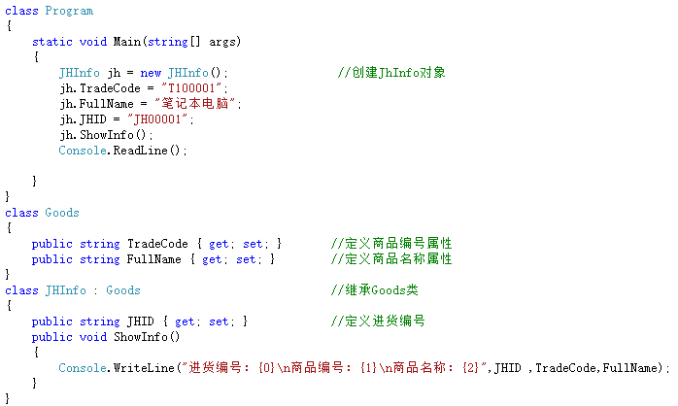
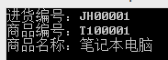
- base关键字
如果子类重写了父类的方法，就无法调用到父类的方法了吗？如果想在子类的方法中实现父类原有的方法怎么办？为了解决这种需求，C#提供了base关键了。
base 关键了的使用方法与this关键字类似。this关键字代表本类对象，base关键字代表父类对象。
说明：如果要在子类中使用base关键字调用父类的属性或者方法，父类的属性或方法必须定义为public或者protected类型。
例2：模拟平板电脑和电脑的关系。
创建一个Computer类，用来作为父类，再创建一个Pad类，继承自Computer类，重写父类方法，并使用base关键字调用父类方法原有的逻辑。
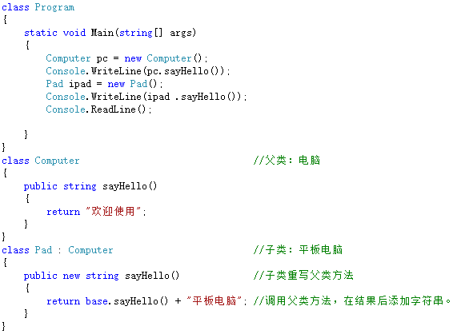
- 继承中的构造函数与析构函数
在进行类的继承时，派生类的构造函数会隐式地调用基类的无参构造函数，但是，如果基类也是从其他类派生的，C#会根据层次结构找到最顶层的基类，并调用基类的构造函数，然后再依次调用各级派生类的构造函数。析构函数的执行顺序正好与构造函数相反。
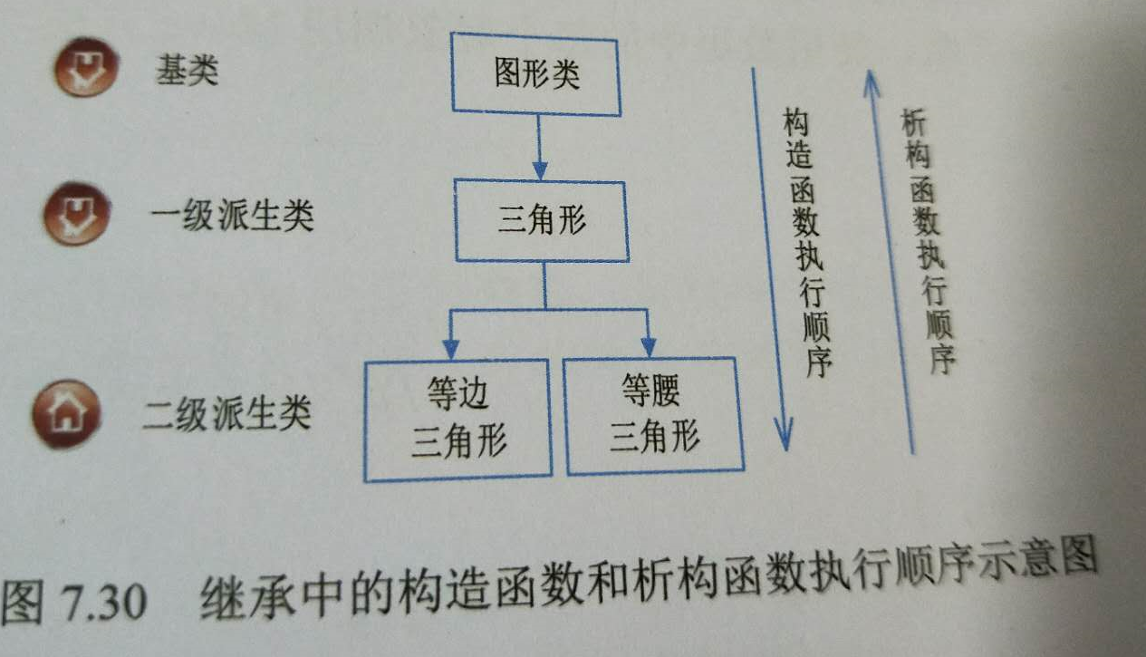
- 多态
多态是面向对象的基本特征之一，它使得派生类的实例可以直接赋予基类的对象，然后直接就可以通过这个对象调用派生类的方法。在C#中，类的多态性是通过在派生类中重写基类的虚方法来实现的。
在C#中，方法在默认情况下不是虚拟的，但（除了构造函数以外）可以显式地声明为virtual，在方法前面加上关键字virtual，则称该方法为虚方法。
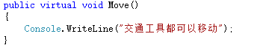
定义虚方法后，可以在派生类中重写虚方法，重写虚方法使用override关键字，这样在调用方法时，可以调用对象类型的合适方法。
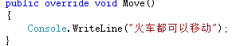
实例3：从交通工具衍生出火车和汽车的不同形态。
创建一个控制台应用程序，基中自定义一个Vehicle类，用来作为基类，该类中自定义一个虚方法Move；然后自定义Train类和Car类，都继承自Vehicle类，在这两个派生类中重写基类中的虚Move，输出不同交通工具的形态；最后，在Program类的Main方法中，分别使用基类和派生类的对象生成一个Vehicle类型的数组，使用数组中的每个对象调用Move方法，比较它们的输出信息。
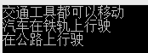
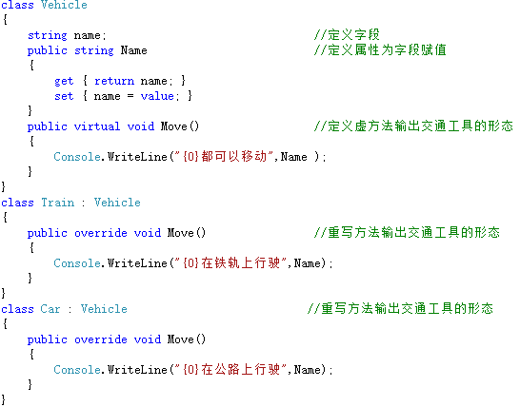

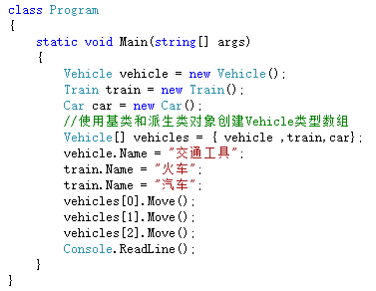
- 抽象类与抽象方法
- 抽象类
如果一个类不与具体的事物相联系，而只是表达一种抽象的概念或行为，仅仅是作为其派生类的一个基类，这样的类就可以声明为抽象类，比如：去商场买衣服，这句话描述的就是一个抽象的行为。到底去哪个商场买衣服，买什么样的衣服，是短衫、裙子，还是其他的什么衣服？在“去商场买衣服”这句话中，并没有对“买衣服”这个抽象行为指明一个确定的信息。如果要将“去商场买衣服”这个动作封装为一个行为类，那么这个类就应该是一个换象类。
C#中声明抽象类时需要使用abstract关键字，具体语法如下:
访问修饰符 abstract class 类名：基类或接口
{
//成员
}
说明：抽象类主要用来提供多个派生类可共享的基类的公共定义，它与排抽象类的主要区别如下：
- 抽象类不能直接实例化。
- 抽象类中可以包含抽象成员，但非抽象类中不可以。
- 抽象类不能被密封。

- 抽象方法
在抽象类中定义的方法，如果加上abstract关键字，就是一个抽象方法，抽象方法不提供具体的实现。引入抽象方法的原因于抽象类本身是一个抽象的概念，有的方法并不需要具体的实现，而是留下让派生类来重写实现。声明抽象方法时需要注间以下两点：
- 抽象方法必须声明在抽象类中。
- 声明抽象方法时，不能使用virtual、static和private修饰符
例如，声明一个抽象类，该抽象类中声明一个抽象方法。
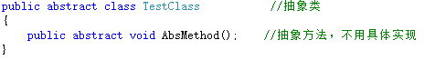
当从抽象类派生一个非抽象类时，需要在非抽象类中重写抽象方法，以提供具体的实现，在重写抽象方法时需要使用override关键字。
实例4：模拟商场买衣服的场景
使用抽象类模拟“去商场买衣服”的案例，然后通过派生类确定到底去哪个商场买衣服，买什么样的衣服。
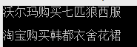
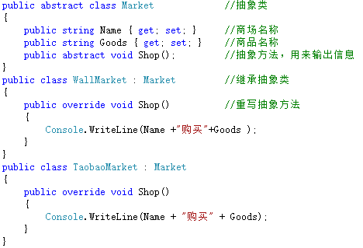

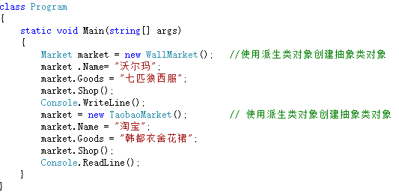
- 接口的使用
由于C#中的类不支持多重继承（一个子类不能同时属于多个基类，也就是说不能从多个基类派生出一个子类），但是客观世界出现多重继承的情况又比较多。为了避免传统的多重继承给程序带来的复杂性等问题，同时保证多重继承带给程序员的诸多好处，C#提供了接口的概念，通过接口可以实现多重继承的功能。
接口提出了一种契约（或者说规范），让使用接口的程序设计人员必须严格遵守接口提出的约定，以保证派生类必须拥有某些特性。
C#中声明接口时，使用interface关键字，其语法格式如下：
修饰符 interface 接口名称：继承的接口列表
{
接口内容
}
说明：接口可以继承其他接口，类可以通过其继承的基类（或接口）多次继承同一个接口。
- 接口具有以下特征：
- 接口类似于抽象基类：继承接口的任何类型都必须实现接口的所有成员。
- 接口不能包括构造函数，因此不能直接实例化接口。
- 接口可以包含属性、方法、索引器和事件。
- 接口中只能定义成员，不能实现成员。
- 接口中定义成员不允许加修饰符，因为接口成员永远是公共的。
- 接口中的成员不能声明为虚拟或静态的。
例如，使用interface关键字定义一个Information接口，该接口中声明Code和Name两个属性，分别表示编号和名称；声明一个方法ShowInfo，用来输出信息。
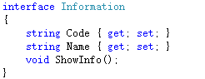
实例5：使用接口模拟老师上课的场景
创建一个IPerson接口，定义姓名、年龄两个属性，定义说话、工作两个方法，再创建Student类和Teacher类，两都继承Iperson接口并重写各自的属性和行为。创建两个人peter和mike，让这两个人模拟上课的场景。
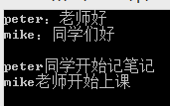
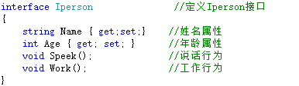
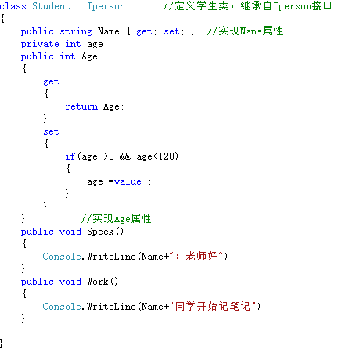

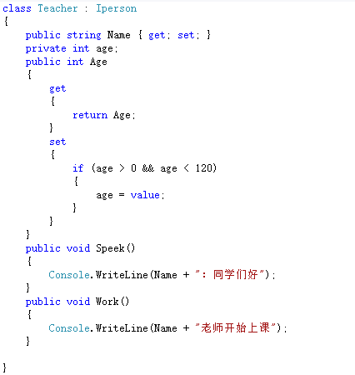

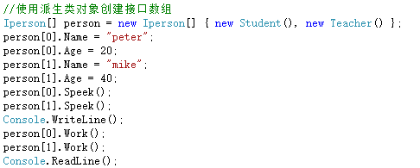
说明： 上面实例中只继承了一个接口，接口还可以多重继承，使用多重继承时，要继承的接口之间用逗号（，）分隔，例如，继承3个接口，你码如下：
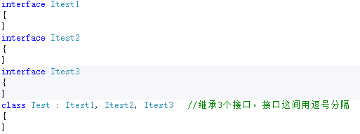

- 抽象类与接口的区别
抽象类和接口都包含可以由子类继承实现的成员，抽象类和接口的区别有以下几点：
- 派生类只能继承一个抽象类，但可以继承任意多个接口。
- 抽象类中可以定义成员的实现，但接口中不可以。
- 抽象类中可以包含字段、构造函数、析构函数、静态成员或常量等，接口中不可以。
- 抽象类中的成员可以添加访问修饰符，但接口中的成员默认是公共的，定义时不能加修饰符。
综上所述，抽象类和接口在主要成员及继承关系上的不同如下表：
比较项 | 抽象类 | 接口
方法 | 可以有非抽象方法 | 所有方法都是抽象方法
构造函数 | 有构造函数 | 没有构造函数
继承 | 一个类只能继承一个父类 | 一个类可以同时实现多个接口
被继承 | 一个类只能继承一个父类 | 一个接口可以同时继承多个接口

